Мастер – класс по изготовлению СУМОЧКИ ДЛЯ МАМЫ, украшенной бумажными цветами.

Такая сумочка будет замечательныым подарком маме на 8 Марта.

Сумочки, украшенные цветочками из бумаги можно сделать просто и быстро. Потребуется плотный цветной картон, цветная бумага, разноцветные ленточки, клей ПВА, ножницы.

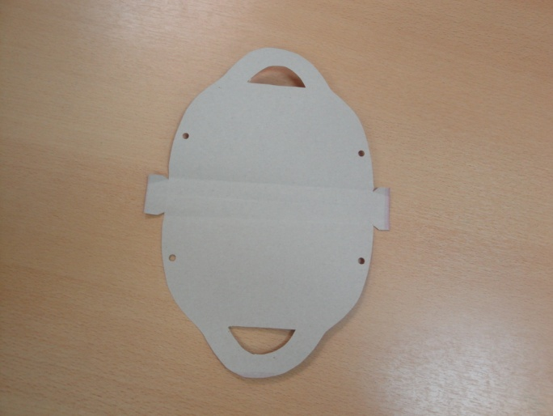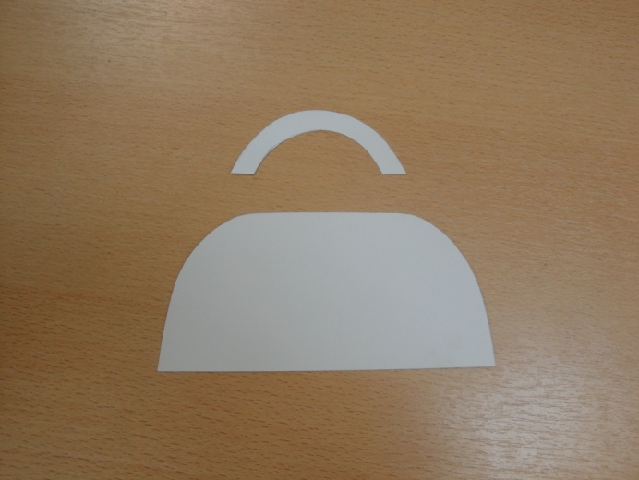

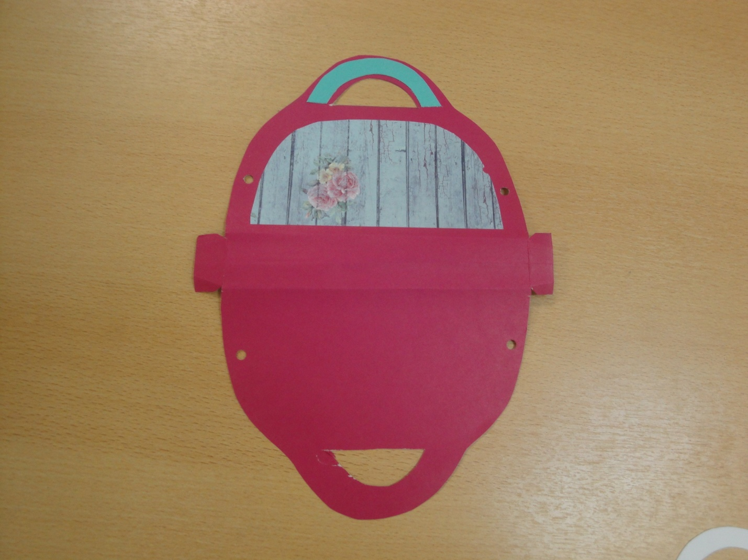

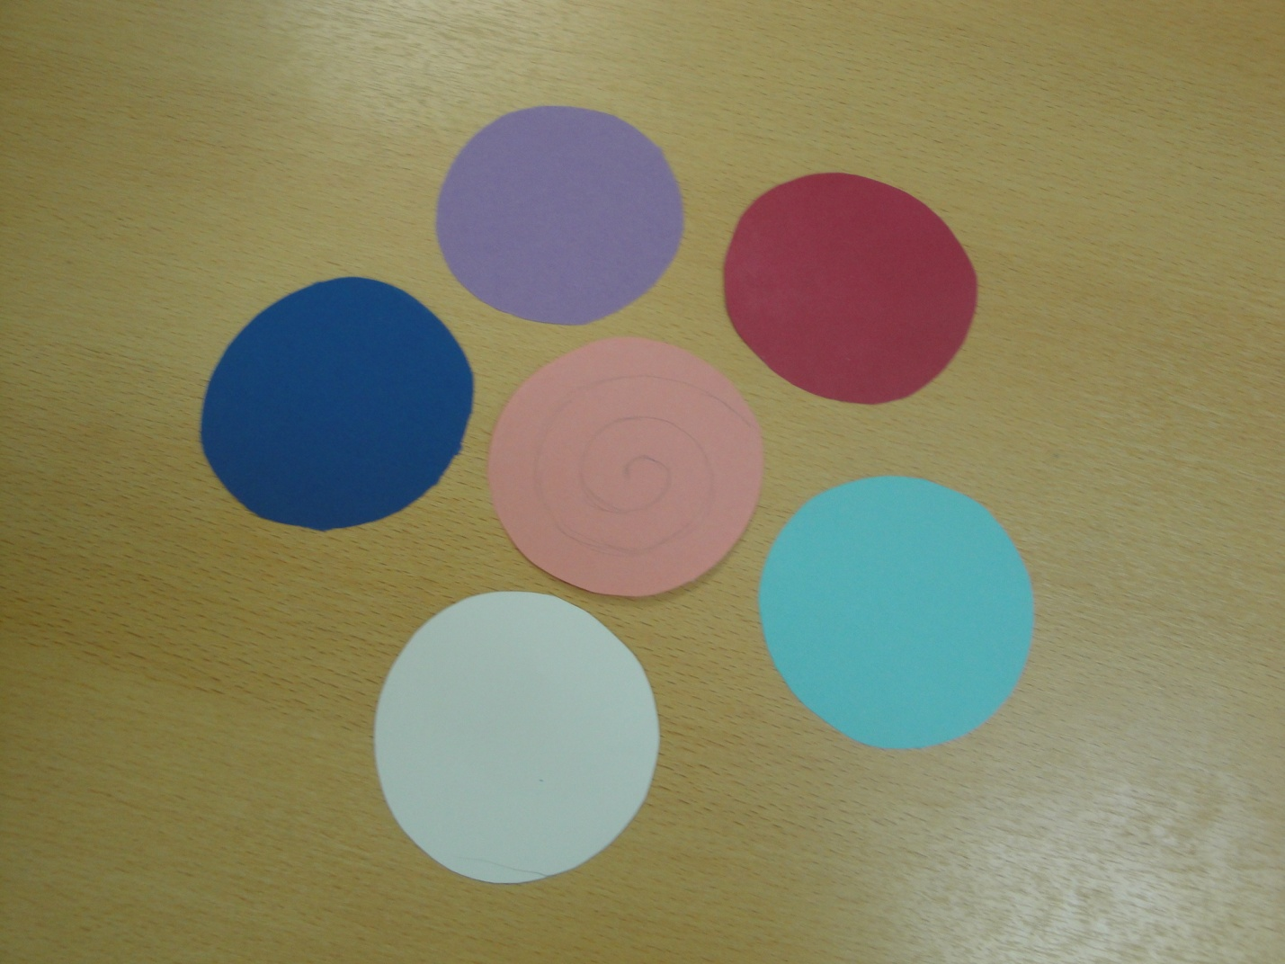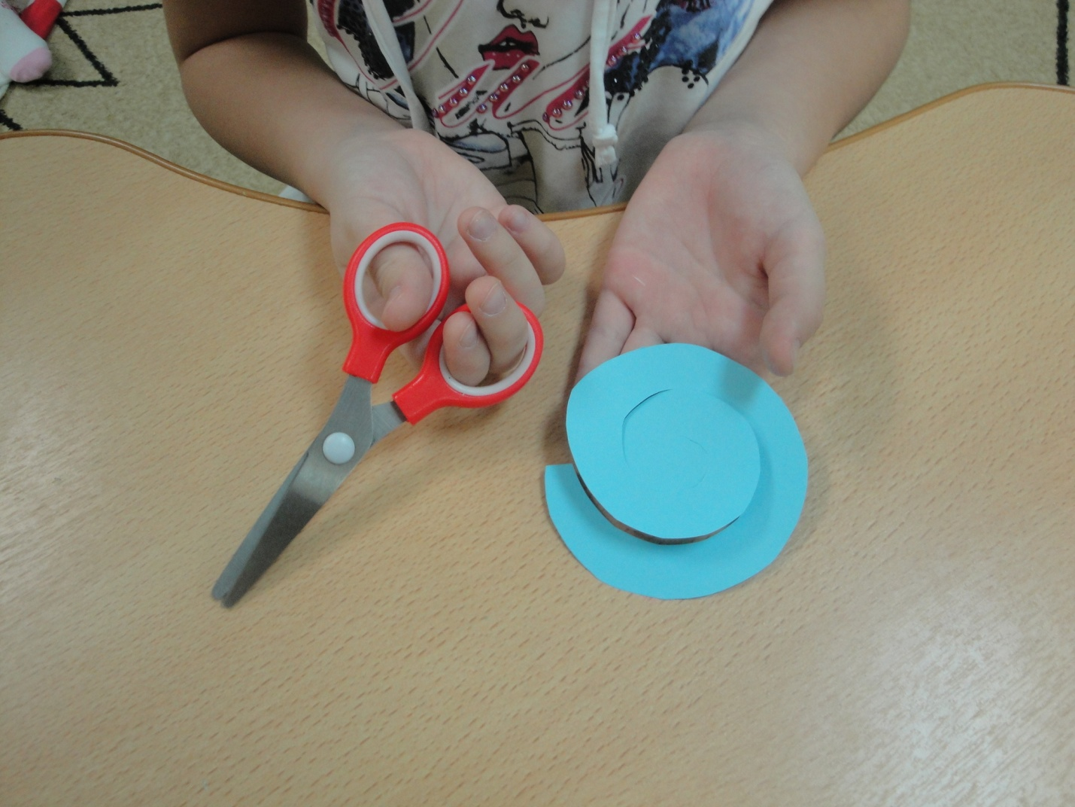

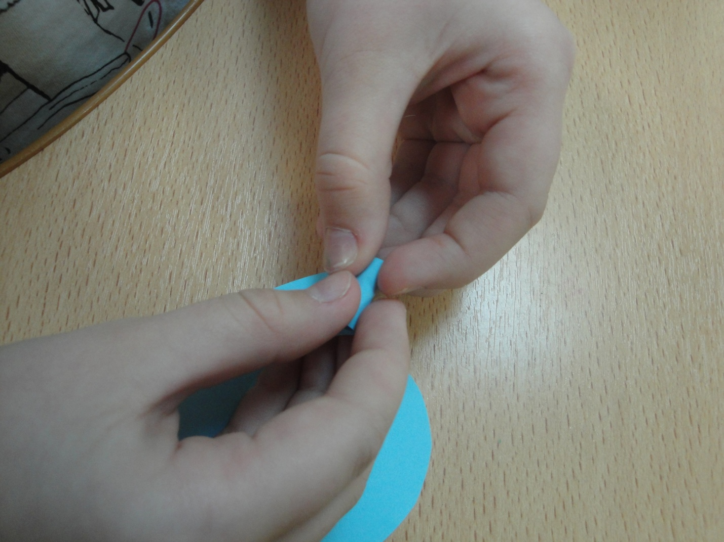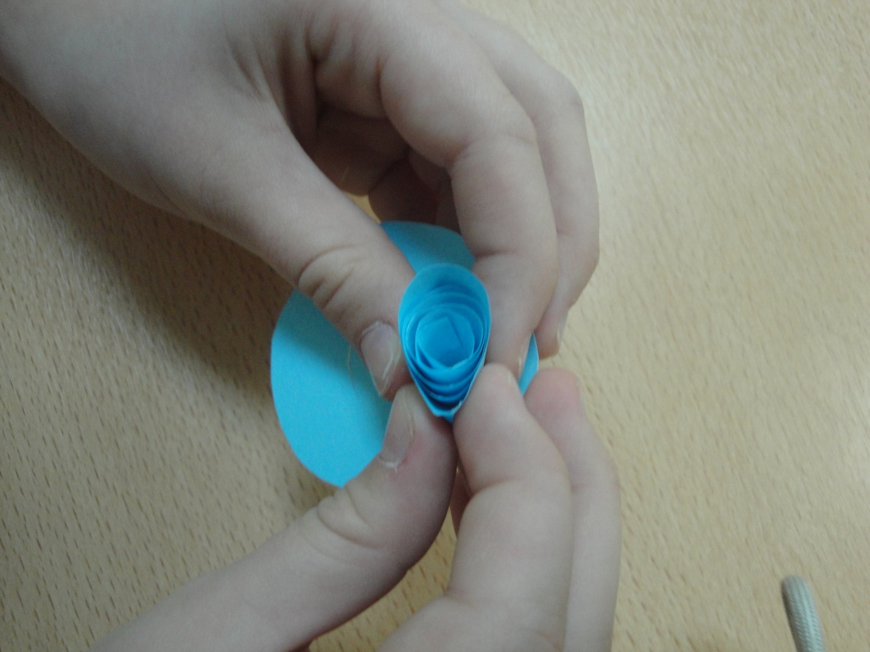

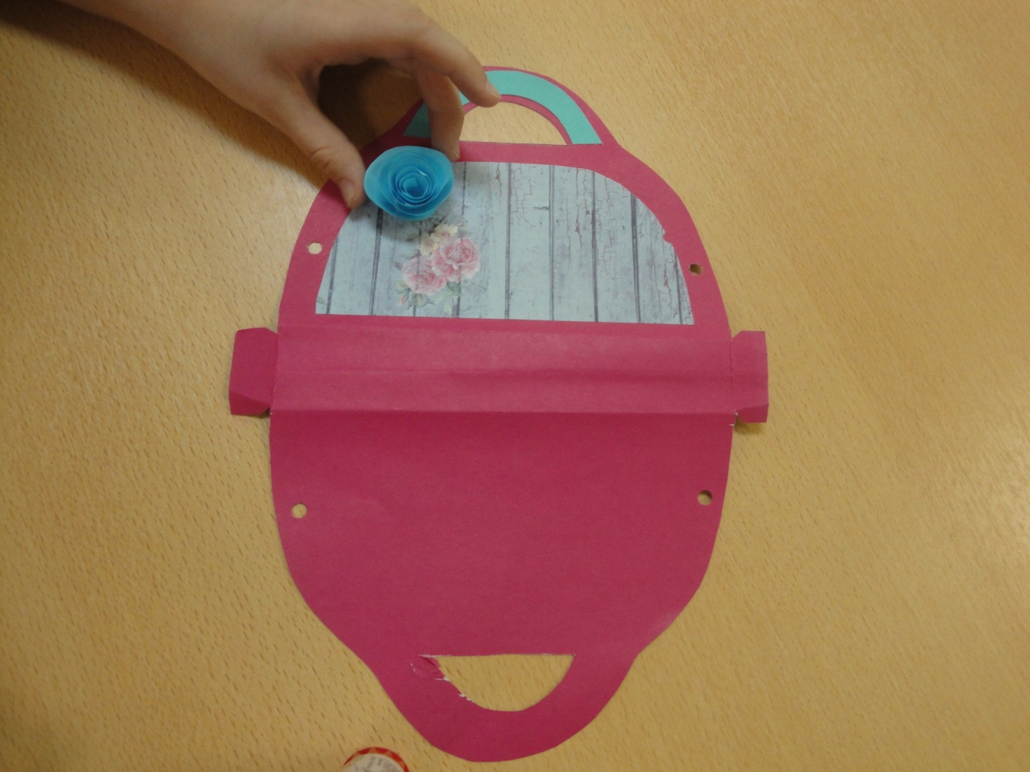

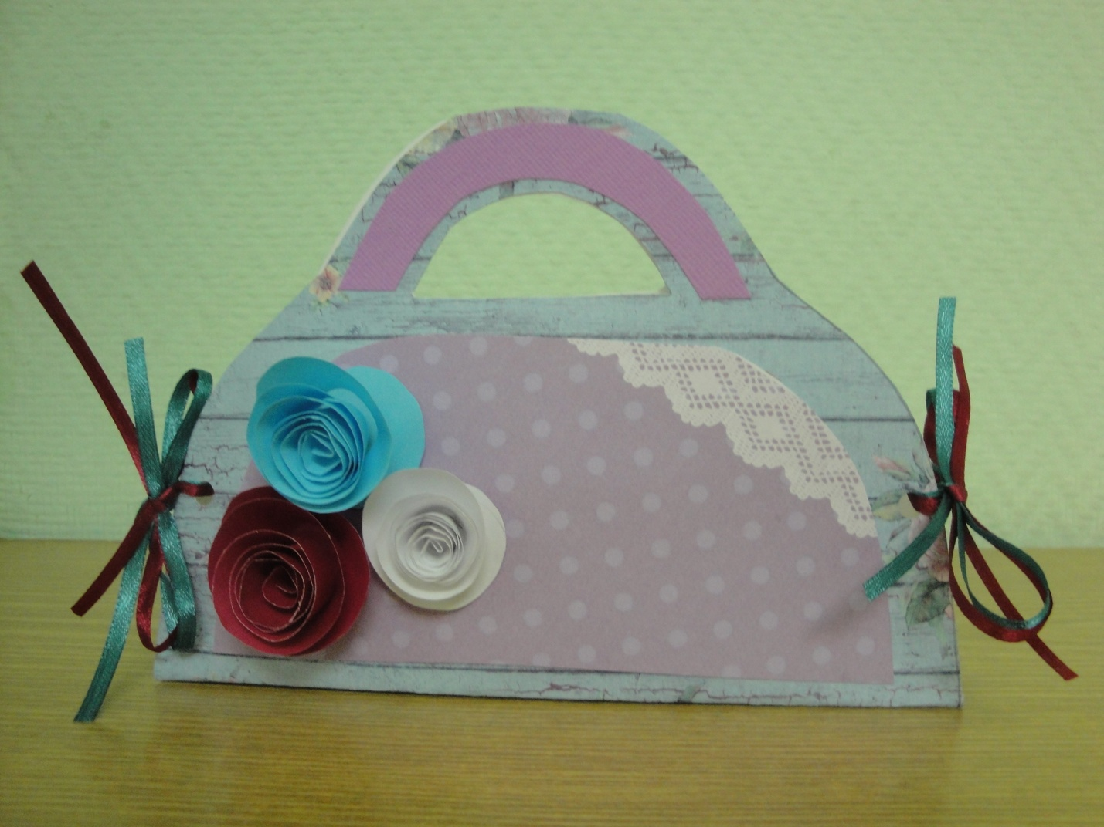

Такими цветами можно украсить любую аппликацию, открытку, подарок.

